**Документация по проекту**

**Наименование проекта:** “Музыка для меня”

**Выполнили:** Семёнов Роман Сергеевич, Метельков Дмитрий Евгеньевич

**Специальность:** 09.02.07 Информационные системы и программирование

**Группа:** ИСП-9

* 1. **Проблема**

Компания ООО “Музыка для меня” занимается новой разработкой музыкального приложения. Есть набор данных пользователей и музыкального контента. Основная проблема заключается в случайном попадании песен пользователю.

* 1. **Решение**

Разработать алгоритм, генерирующий релевантные музыкальные рекомендации для каждого пользователя.

**1.3 Навигация между экранами**

Приложение состоит из экранов перечисленных ниже.

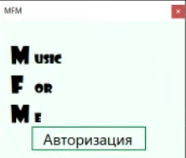

Рисунок 1.1 – форма приветствия

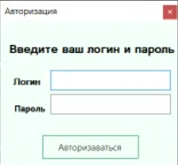

Рисунок 1.2 – форма авторизации

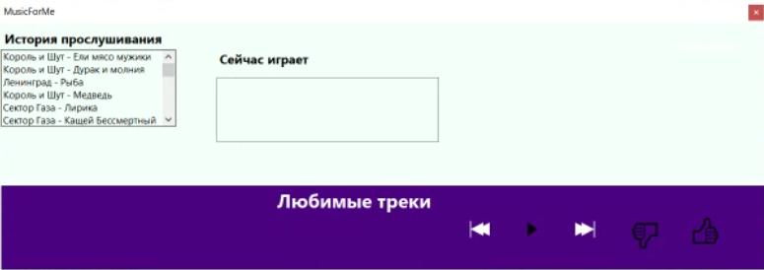

Рисунок 1.3 – форма плеера

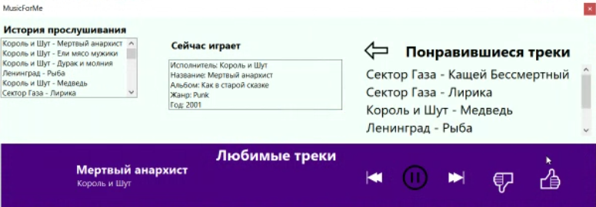

Рисунок 1.4 – воспроизведение трека

**1.2 Техническая документация по проекту:**

**1.2.1 Класс DatabaseManager.cs**

Представляет собой управление базой данных.

*Поля доступа public:*

|  |  |
| --- | --- |
| ConnectionString | Строка подключения |

*Методы доступа public*

|  |  |
| --- | --- |
| ValidateUser | Проверка регистрации пользователя |
| GetUserInfo | Вывод информации о пользователе |
| GetUserId | Получение ID пользователя по логину |
| GetTrackListCount | Получение списка треков пользователя |
| GetUserTracks | Вывод списка треков пользователя |
| CreateAudioFromReader | Формирование волны треков пользователя |
| GetNullableDouble | Безопасно преобразуют значения из базы данных при пустом поле |
| GetAudioById | Получение трека по ID |
| GetBlacklistedTracks | Получение стоп-листа треков |
| GetBlacklistCount | Получение количества треков в стоп-листе |
| AddToLastListened | Получение списка последних воспроизведённых треков |
| SearchTracks | Поиск треков |
| AddOrUpdateRating | Добавление треков или обновление рейтинга треков |
| GetTrackRating | Рейтинг треков |
| GetUserRatings | Рейтинг для пользователя |

**1.2.2 Класс Login.cs**

Представляет собой форму для входа в приложение.

*Методы доступа private:*

|  |  |
| --- | --- |
| button1_Click | Вход в приложение при регистрации пользователя |

**1.2.3 Класс MFM.cs**

Представляет форму входа в приложение.

*Методы доступа private:*

|  |  |
| --- | --- |
| buttonAvt_Click | Авторизация |

**1.2.4 Класс MusicForMeApp.cs**

Представляет главную форму приложения. Наследуется от Form.

*Поля доступа public:*

|  |  |
| --- | --- |
| CurrentUserLogin | Поле логина |
| CurrentUserId | Поле ID |
| CurrentTrack | Поле текущего трека |
| RatedTracks | Поле рейтинга треков |
| ListeningHistory | Поле истории прослушивания |

*Поля доступа private:*

|  |  |
| --- | --- |
| _recommendationSystem | Поле рекомендации треков |

*Методы доступа public:*

|  |  |
| --- | --- |
| MusicForMeApp | Инициализация компонентов + вывод информации |
| LoadUserData | Обновление списков треков |
| RefreshLastListenedTracks | Обновление списка последних прослушанных треков |
| UpdateTrackCounts | Обновление числа треков |
| DisplayTrackInfo | Вывод информации о треках |
| IsTrackLiked | Избранные треки |
| GetTrackById | Получение трека по ID |
| ToggleListPanel | Панели действий |
| LoadTracksIntoListBox | Вывод треков в listbox |
| IsTrackBlacklisted | Проверка на нахождение трека в стоп-листе |
| ToggleBlacklistStatus | Изменение стоп-листа |
| Search_button_Click | Кнопка поиска треков |
| AdjustSearchPanelSize | Настройка размера панели поиска |
| StartStop | Старт/пауза воспроизведения треков |
| UpdateCurrentTrackRating | Изменение рейтинга треков |
| RefreshRatingsList | Обновление списка рейтинга |
| AcceptRaiting_label_Click | Подтверждение изменений |

*Методы доступа private:*

|  |  |
| --- | --- |
| InitializeComponents | Инициализация компонентов |
| Exit_label_Click | Выход из приложения |
| Like_label_Click | Вывод уведомления о добавлении трека в избранное |
| Dislike_label_Click | Вывод уведомления о добавлении трека в стоп-лист |
| Likelist_button_Click | Добавление трека в избранное |
| Close_search_button_Click | Закрытие поиска |
| ListBoxTracks_SelectedIndexChanged | Изменение порядка треков |
| Next_pictureBox_Click | Переключение на следующий трек |
| Last_pictureBox_Click | Переключение на предыдущий трек |

**1.3 Ссылка на открытый репозиторий**

https://github.com/ImmaUnderWaterMan/MusicForMe

